# *Мастер-класс «Тропы и стилистические фигуры выразительной речи»*

***Разработал учитель русского языка и литературы***

***Хандархаева Екатерина Алексеевна***

***МОУ «Бозойская вечерняя (сменная) общеобразовательная школа при ФКУ ОИК-1»***

# Мастер-класс, а что это такое?

Сплав, единение мыслей больших?

Повторение, знание, умение?

Проверка на прочность иль нервный срыв?

Это урок, и мы у доски!

Вместе творим, дерзаем, думаем,

Учимся главному не от тоски,

Не ради оценки, а ради творчества.

Цель: повторить тропы и стилистические фигуры, формировать умение находить их, развивать интерес к поэзии.

Огромную роль в создании выразительности играют специальные изобразительно-выразительные средства: тропы и фигуры, делающие нашу речь оригинальной, неповторимой, неожиданной. Итак, орфографический олимп.

Тропы: м_тафора, г_пербола, л_тота, эпит_т, ср_внение, п_рифраза, ол_цетворение, м_тонимия, с_некдоха.

Фигуры речи: анаф_ра, эпиф_ра, пл_оназм, пар_ллелизм, ант_теза, гр_дация, окс_морон, п_рцелляция, полис_ндетон.

Победителем орфографического олимпа стала ________________.

2.Терминологический экспресс-опрос.

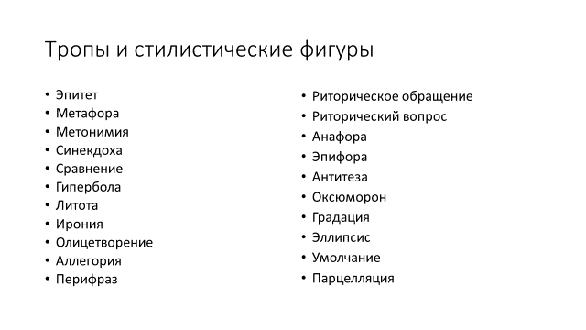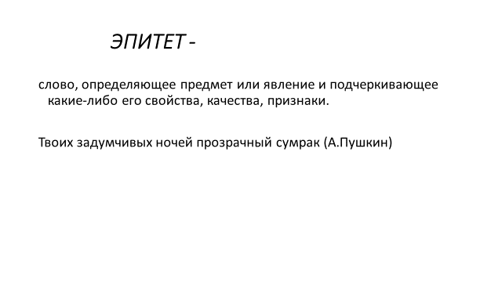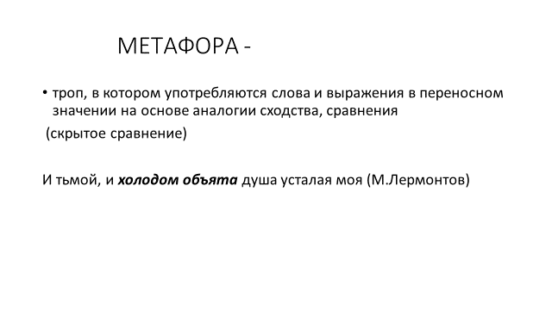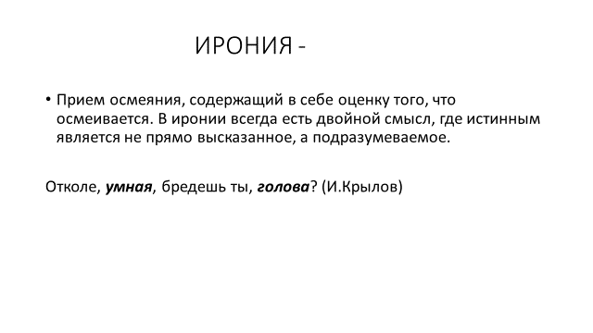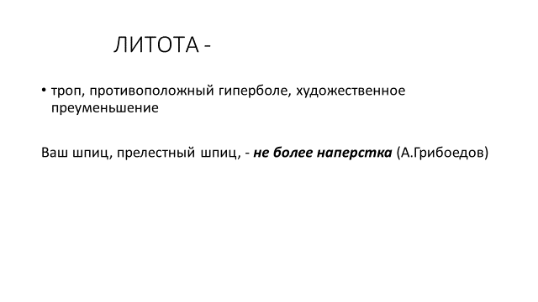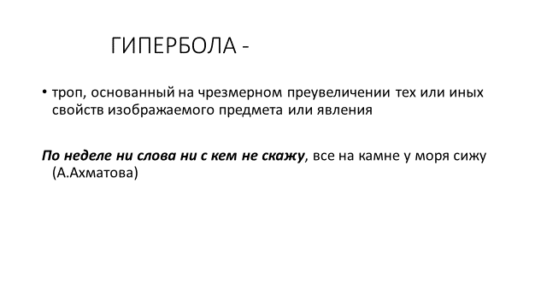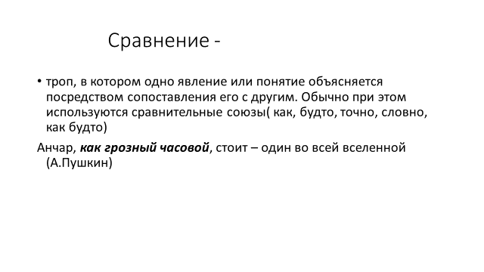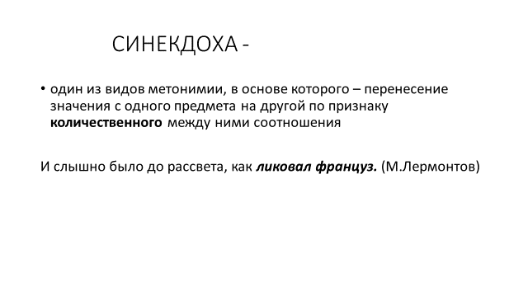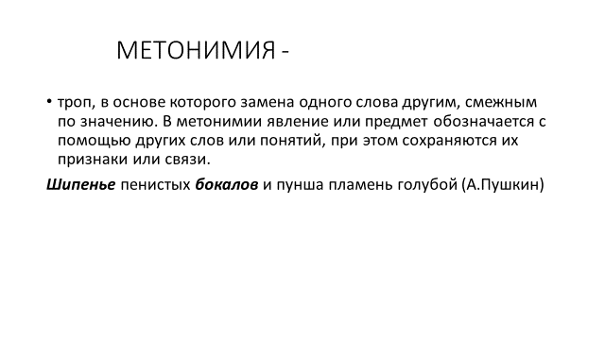

3. Практическая часть. Нахождение ИВС (тропы и фигуры речи). Узнать автора поэтических строк.

*Упираясь ногами в свод земной,*

*Солнечный шар я держу в руках.*

*Моим стихам, как драгоценным винам,*

*Настанет свой черед.*

*Я царь, я раб, я червь, я человек.*

*В этой жизни умирать не ново,*

*Но и жить, конечно, не новей.*

*Из логова змиева,*

*Из города Киева,*

*Я взял не жену, а колдунью.*

*6. Не жалею, не зову, не плачу.*

*7. В саду горит костер рябины красной,*

*Но никого не может он согреть.*

*8. Мне нравится, что вы больны не мной,*

*Мне нравится, что я больна не вами.*

*9.……………….Пустыня внемлет богу,*

*И звезда с звездою говорит.*

*10. Что ищет он в стране далекой?*

*Что кинул он в краю родном?*

*11. Цветы, любовь, деревья, праздность,*

*Поля! Я предан вам душой.*

*12. Друзья Людмилы и Руслана!*

*13. В больших рукавицах, а сам - с ноготок.*

*14. Швед, русский – колет, рубит, режет.*

*15. Театр уж поло; ложи блещут;*

*Партер и кресла, все кипит.*

*16.Москва, спаленная пожаром ,*

*Французу отдана?*

*17. Преданья старины глубокой.*

*18. Все флаги в гости будут к нам.*

*19. Небо как колокол, месяц – язык….*

*20. Вечером синим, вечером лунным.*

*Был я когда-то красивым и юным.*

*Неудержимо, неповторимо*

*Все пролетело… далече…. мимо….*

*22. Жди меня, и я вернусь.*

*Только очень жди….*

*Жди, когда наводят грусть*

*Желтые дожди….*

*23. Ты и убогая,*

*Ты и могучая,*

*Матушка Русь!*

*24. Не сломлюсь, не дрогну, не устану*

*Ни крупицы не прощу врагам.*

*25. Белеет парус одинокий*

*В тумане моря голубом.*

*26. И блеск, и тень, и говор волн.*

*27. Гляжу на будущность с боязнью,*

*Гляжу на прошлое с тоской.*

*28. Не станет нас! А миру хоть бы что.*

*Исчезнет след! А миру хоть бы что.*

*29. Барка жизни встала*

*На большой мели.*

*30. Ты, меня любивший фальшью*

*Истины и правдивой ли.*

*31. К ней прилегла в опочивальне ее сиделка-*

*Тишина.*

*32. Мы все глядим в Наполеоны.*

*33. На глаза осторожной кошки*

*Похожи твои глаза.*

*34. Ночевала тучка золотая*

*На груди утеса-великана.*

*35. Не то на серебре - на золоте едал.*

*36. Они сошлись. Волна и камень,*

*Стихи и проза, лед и пламень*

*Не столь различны межь собой.*

*37. О, как мучительно тобою счастлив я!*

*38. Он над тучами смеется,*

*Он от радости рыдает.*

*39……..Черноглазую девицу,*

*Черногривого коня.*

*40. Полюбил богатый – бедную,*

*Полюбил румяный – бледную.*

*41. Оставь свой край глухой и грешный,*

*Оставь Россию навсегда.*

*42. Забуду год, день, число….*

*43. Изначальней всего остального – любовь,*

*В песне юности первое слово – любовь,*

*О, несведущий в мире любви горемыка,*

*Знай, что всей нашей жизни основа – любовь!*

*44. Мело, мело по всей земле*

*Во все пределы…….*

*45. Ниже тоненькой былиночки*

*Надо голову клонить….*

*46. Жить, храня веселье горя,*

*Помня радость прошлых весен.*

*47. И солнце греется на льдине…*

*48. И воск слезами с ночника*

*На платье капал.*

*49. И очи синие, бездонные*

*Цветут на дальнем берегу.*

*50. Плачет и смеется липа лиховая.*

*51. Я видывал, как она косит:*

*Что взмах – то готова копна!*

*52. Выхожу один я на дорогу.*

*53. Красною кистью*

*Рябина зажглась.*

*Падали листья.*

*Я родилась.*

*54. Бесконечность немых голосов*

*55. Угас, как светоч, дивный гений,*

*Увял торжественный венок.*

*56. И раб судьбу благословил.*

*57. И страна березового ситца*

*Не заманит шляться босиком.*

58. И наше северное лето,

Карикатура южных зим.

Мелькнет и нет….

59. Рассвет рукой прохлады росной

Сшибает яблоки зари.

60. Ты все пела? – Это дело!

Так поди же попляши.

4. Вывод: 1.Для чего используются тропы и фигуры?

2.Чей поэтический мир вам наиболее близок?

Скрытые сравнения, неожиданные метафоры, точные анафоры, красивые олицетворения помогают нам услышать самые разные голоса, открывают самые разные краски, разные грани представлений о красоте и силе, о грусти и радости, т.е. поэты замечают то, что мы не видим, умеют выразить то, что мы не слышим, не уставая удивляться, восхищаться красотой, мысли и чувства, помогают выразить средства выразительности. Не зря Б.Окуджава писал: «Каждый пишет, как он слышит, каждый слышит, как он дышит». Мы развили и углубили представления о средствах выразительности, которые делают поэтическое произведение ярче, выразительнее, образнее, создают художественный образ, оригинальный, неповторимый, неожиданный. Наш язык без них был бы скучен, безлик, сер, как картина, нарисованная простым графическим карандашом.

Тропы, фигуры познать нелегко:

Мир поэтический сложен, загадочен.

Радость, удивление, – и на душе светло.

Язык небожителей очарователен….

Урока время истекло….

Я вам, ребята, благодарна!

За то, что встретили тепло

И поработали ударно!

61. Роняет лес багряный свой убор,

Сребрит мороз увянувшее поле,

Проглянет день как будто поневоле

И скроется за край окружных гор.

62. Ни позвать. никрикнуть, ни помочь…

63. День-как трава расстилаюся.

Ночь – слезами умываюся.

64.Как ни гнетет рука судьбины,

Как ни томит людей обман,

Как ни браздят чело морщины….

65. По дороге зимней, скучной

Тройка борзая бежит….

66.Познай, где свет,-поймешь,где тьма,

Пускай же все пройдет неспешно,

Что в мире свято. Что в нем грешно,

Сквозь жар души, сквозь хлад ума.

67.Мелькают мимо будки, бабы,

Мальчишки, лавки, фонари,

Дворцы, сады, монастыри,

Бухарцы, сани, огороды,

Купцы, лачужки, мужики,

Бульвары, башни, казаки,

Аптеки, магазины моды,

68.Еще весны душистой нега

К нам не успела снизойти,

Еще зарей гремит телега….

68.Смотри, ей весело грустить

Такой нарядно обнаженной.

69.И блеск, и шум, и говор волн…

70.Татьяна! Милая Татьяна!

С тобой теперь я слезы лью….

71.Вознесся выше он главою непокорной

Александрийского столпа….

72.Не напрасно дули ветры,

Не напрасно шла гроза.

73.Под ним струя светлей лазури,

Над ним луч солнца золотой.

74.Как ни гнетет рука судьбины,

Как ни томит людей обман.

Как ни браздят чело морщины…

75.И ветер, и дождь, и мгла

Над холодной пустыней воды….

76.Кого позвать мне? С кем мне поделиться

Той грустной радостью, что я остался жив?

77.Молодым везде у нас дорога,

Старикам везде у нас почет.

78.Куда ты скачешь, гордый конь,

И где опустишь ты копыта?

79.Да, так любить, как любит наша кровь,

Никто из вас давно не любит!

80.А вы, надменные потомки

Известной подлостью прославленных отцов….

81.Степям и дорогам

Не найден счет….

82.когда волнуется желтеющая нива

И свежий лес шумит при звуке ветерка,

И прячется в саду малиновая слива

Под тенью сладостной зеленого листка.

83.Черемуха душистая

С весною расцвела

И ветки золотистые,

Что кудри завела

84.Из-под куста мне ландыш серебристый

Приветливо кивает головой.

85.Сыплет черемуха снегом….

86.Но остался влажный след в морщине

Старого утеса…

87.Вокруг белеющих прудов

Кусты в пушистых полушубках….

88.Берег, милый для меня….

89. И все тоньше верхних сучьев дым…

90. Глазами тучи я следил,

Рукою молнию ловил…

91. Над Невою резво вьются

Флаги пестрые судов.

92.Только слышно, по улице где-то

Одинокая бродит гармонь.

93. Ель рукавом мне тропинку завесила.

94. Недаром помнит вся Россия

Про день Бородина….

95. При свете дня

Подобен розам бледным

Огонь в печи.

96. Еще природа не проснулась,

Но сквозь редеющего сна

Весну прослушала она

И ей невольно улыбнулась.

97. Скинуло кафтан зеленый лето,

Отсвистели жаворонки всласть!

Осень, в шубу желтую одета,

По лесам с метелкою прошлась.